**TEMA B2**

1. **TIEMPO DE LA EVALUACIÓN: 150 MINUTOS**
2. **OBJETIVO DE LA EVALUACIÓN**

Evaluar el siguiente conocimiento práctico del alumno en ambiente de laboratorio con simulador, demostrando habilidades en:

|  |  |  |
| --- | --- | --- |
| **REQUERIMIENTO**  **DE EVALUACIÓN** | **PUNTAJE**  **CORRECTO** | **PUNTAJE OBTENIDO** |
| 1. **PARA APROBAR (4 puntos obtenidos sobre 6 puntos correctos)** |  |  |
| 1. Configuración de 1 VLAN corporativa. | **1,00** |  |
| 1. Configuración de enrutamiento dinámico en routers de la red WAN. | **1,00** |  |
| 1. Configuración de Túnel IPSec entre el segmento 3 y Sucursal A. | **2,00** |  |
| 1. Resolución del direccionamiento con subredes básico. | **1,00** |  |
| 1. Configuración de filtros de paquetes con ACL extendidas en un router. | **1,00** |  |
| 1. **PARA PROMOCIONAR EN BASE A PROMEDIO CON EVAL56** |  |  |
| 1. Resolución del direccionamiento con subredes VLSM. | **1,50** |  |
| 1. Configuración de la 2da VLAN corporativa. | **1,00** |  |
| 1. Configuración de enrutamiento entre VLANs o encaminamiento mediante router. | **1,50** |  |
| 1. Configuración de acceso seguro por medio de WLAN a usuarios móviles. | **1,00** |  |
| 1. Configuración de enrutamiento estático en routers de la red WAN. | **0,50** |  |
| 1. Configuración de parámetros de administración segura de router o switch. | **0,50** |  |

**NOTA:** están autorizados los elementos de consulta e Internet **(EXCEPTO consultas mediante celulares, email u otro medio que indique fraude con otra persona)**.

1. **DATOS PARA EL DIRECCIONAMIENTO Y CÁLCULO DE SUBREDES**

**Red A: …12.12.12.0 / 24...**

**Red B: …160.160.0.0 / 20...**

**Red C: ... 172.30.0.0 / 23…**

**Red M: ... 172.16. 0.128 / 26…**

|  |  |  |  |
| --- | --- | --- | --- |
| **DATOS CORPORATIVOS** | **DIRECCION DE**  **RED / SUBRED** | **SUBRED CALCULADA** | **RANGO DE HOST ÚTIL** |
| Sucursal **A** | **12.12.12.0 / 24** | **Sin subredes** |  |
| Sucursal **B** - segmento **2** | **Subred 8 de**  **Red B** |  |  |
| Sucursal **B** - segmento **3** | **Subred 24 de**  **Red C** |  |  |
| **VLAN 20** / Red METROPOLITANA | **192.168.20.0/24** | **Sin subredes** |  |
| **VLAN** **30** / Red METROPOLITANA | **Subred 3 con**  **VLSM / 29 de Red M** |  |  |

1. **CASO DE EVALUACIÓN**
   1. Se realizará el ejercicio de evaluación sobre la topología y el diseño que se indica en el siguiente gráfico, a partir del cual **el alumno construirá el escenario con el simulador**.
   2. El alumno se desempeñará como Administrador de la LAN METROPOLITANA y de las Sucursales A y B para realizar las configuraciones o modificaciones necesarias.
   3. El segmento 3 brinda acceso cableado para usuarios del dominio (PC3) y deberá brindar acceso wireless para Clientes MÓVILES declarados. **Todos los usuarios del segmento 3** pueden acceder al Web Server Corporativo, pero **deben utilizar el túnel IPSec**.
   4. El segmento 2 tiene acceso cableado y cualquier PC del mismo puede comunicarse por **HTTPS** con el Web Server Corporativo, localizado en la Sucursal A.
   5. Respecto a la **LAN METROPOLITANA**, las capas ACCESO y DISTRIBUCIÓN tienen configuradas 2 VLANs productivas, que limitan sus dominios respectivos para que las PCs sólo se puedan comunicar internamente. La capa NÚCLEO dispone del router homónimo. **No deberá permitirse el enrutamiento entre las 2 VLANs en el router NUCLEO**, excepto la que debe encaminar el tráfico hacia la WAN. Se deben aplicar políticas de seguridad mediante **ACL para garantizar el encaminamiento sólo de la VLAN autorizada**.

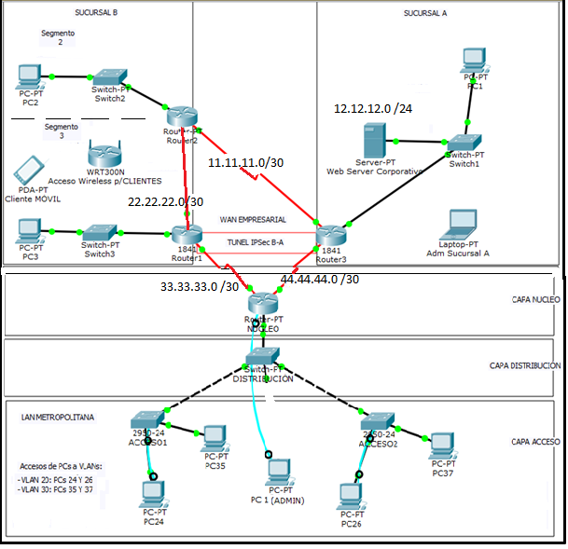

1. **DATOS DE CONFIGURACIÓN OBLIGATORIOS**
   1. **CUALQUIER DATO FALTANTE, SERÁ DADO POR EL DOCENTE.**
   2. VLAN 20 PERSONAL: **…………………………… (según datos / cálculo). SÓLO esta VLAN debe poder encaminar su tráfico mediante la WAN hacia la Sucursal A.**
   3. VLAN 30 MATERIALES: **…………………………… (según datos / cálculo). Su tráfico no puede salir de la LAN Metropolitana.**
   4. Los nombres de los equipos son: **router1, router2** y **router3**.
   5. Contraseña *Modo Privilegiado*: **redes**
   6. Contraseña *Telnet*: **redes**
   7. La red WAN corporativa utiliza el protocolo de enrutamiento **EIGRP, Sist Autónomo 1**.
   8. Dirección IP Web Server Corporativo: **12.12.12.12. Debe tener activo HTTPS e inactivo HTTP.**
   9. Se requiere Túnel IPSec: **desde el segmento 3 de la sucursal B hacia la sucursal A**. **Los datos de seguridad del túnel serán definidos por el alumno.**
   10. El segmento 2 tiene acceso cableado y cualquier PC del mismo puede comunicarse por **HTTPS** con el Web Server Corporativo, localizado en la Sucursal A.
   11. El segmento 3 brinda acceso cableado para usuarios del dominio (PC3) y deberá brindar acceso wireless para Clientes MÓVILES declarados. Todos los usuarios o clientes móviles pueden acceder al Web Server Corporativo, si cumplen las políticas de seguridad**.**
       1. Parámetros de Administración del AP:
          1. IP de administración: **dirección de host útil más alta del rango**.
          2. Contraseña de administración: **redes**.
          3. Desactivación de **administración wireless, de modo remoto y UPnP**.
       2. Parámetros básicos de comunicaciones wireless:
          1. Modo de red: **mixto**.
          2. SSID: **WLAN**.
          3. Canal wireless: **6**.
          4. Desactivación de la difusión del SSID.
       3. Servicios:
          1. Sólo activar DHCP para hasta 5 dispositivos móviles: **primeras 5 direcciones de hosts útiles**.
       4. Filtros de direcciones MAC: sólo permitir la **PC3** y la PDA-PT **Cliente MÓVIL.**
       5. Parámetros de cifrado:
          1. Autenticación: protocolo **definido por el alumno,** con clave **redes**.
          2. Encripción o cifrado: protocolo **definido por el alumno**.
          3. Otros parámetros de comunicaciones y seguridad: **serán definidos por el alumno**, si son necesarios.
   12. Políticas de acceso para mejorar la seguridad en la red LAN METROPOLITANA:
       1. Un filtro ACL **120** de paquetes salientes de la VLAN **20**, que sólo permita segmentos TCP / puerto **443 (HTTPS)**, si tienen como origen la IP de la PC **26** hacia el Web Server Corporativo. Además, desde cualquiera de las PC de la VLAN **20** se debe **permitir** la aplicación PING (**ICMP**) hacia la red de la Sucursal A. **Todos los demás paquetes salientes de la VLAN 20 deben ser rechazados.**
2. **RESULTADO REQUERIDO DE LA EVALUACIÓN** 
   1. Para **APROBAR**: **4 puntos obtenidos sobre 6 puntos correctos** de los requeridos en **A. PARA APROBAR**.
   2. Los requerimientos del apartado **B. PARA PROMOCIONAR EN BASE A PROMEDIO CON EVAL56, serán sumados si se satisface el mínimo de los 4 puntos para aprobar.**